潍坊医学院自学考试在线平台考生线上照片采集操作流程
- 登录潍坊医学院自学考试在线平台http://wfmczk.jxjy.chaoxing.com/mh（照片采集使用自学考试在线平台，论文答辩使用腾讯会议） 选择【论文答辩】菜单，点击【线上采集照片】按钮。
如图1所示
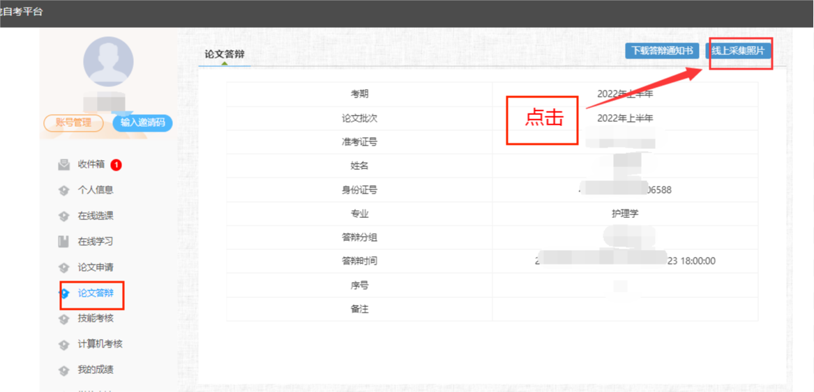
图1
- 在电脑上安装摄像头，系统会自动识别电脑配置的摄像头，选择对应摄像头，后点击【确认】；如果没有识别出来，点击【重新检测】。
如图2所示
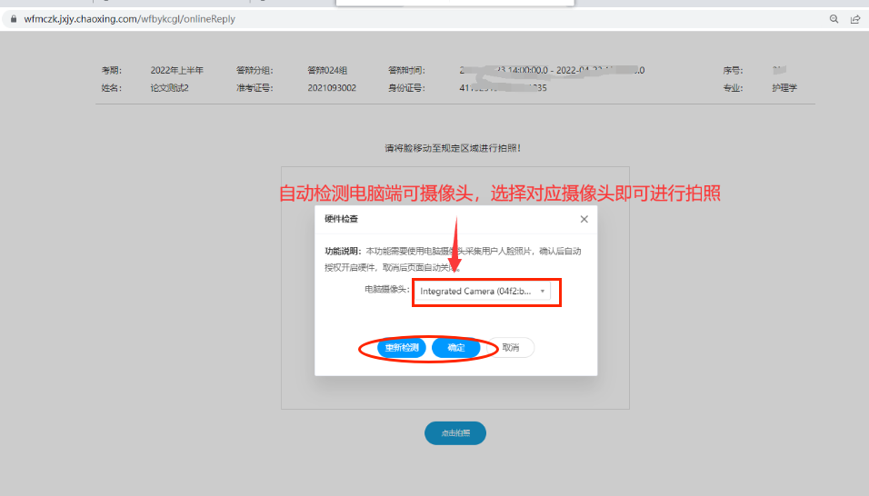
图2
- 确认摄像头后，在正式论文答辩前，进入照片采集页面，确认脸部已移动到蓝框区域，点击【点击拍照】。
如图3所示
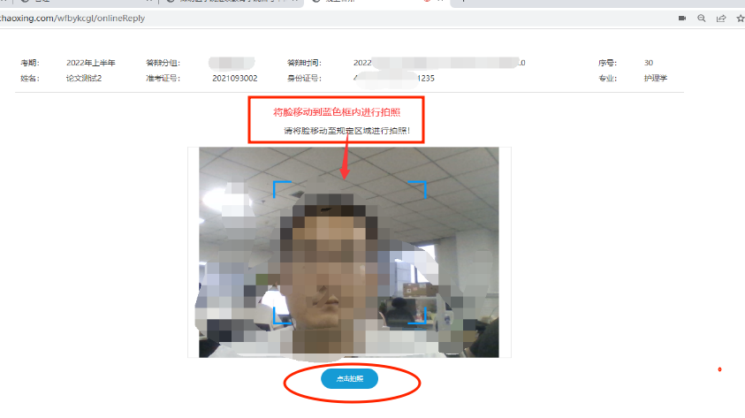
图3
- 预览照片效果，确认清晰、无误后，点击【提交】即可，如果效果不好，可以点击【重新拍照】，重新抓拍照片。
如图4所示
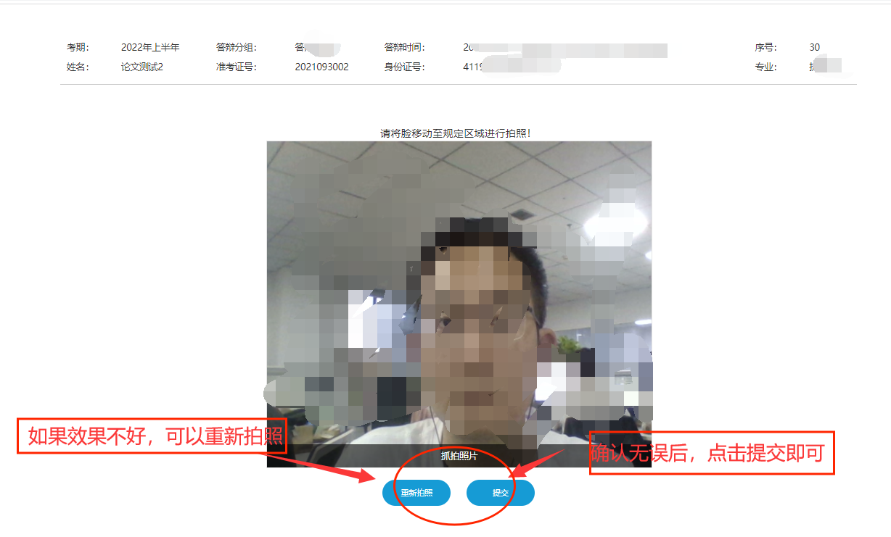
图4
重要提示：在正式论文答辩前，通过摄像头采集的个人头像照片，是用于核实您的论文答辩考生身份，如果您不采集提交照片，将不能参加答辩，后果自负。

潍坊医学院继续教育学院

